Guía2. Desarrollo Proyecto APT
Asignatura Capstone

1. Resumen avance Proyecto APT
A continuación, encontrarás distintos campos que deberás completar con la información solicitada.

Resumen de avance proyecto APT | En esta sección deberás realizar un resumen de los avances que has realizado en tu proyecto APT. Relata brevemente qué actividades del proyecto has llevado a cabo y qué objetivos específicos has cumplido hasta el minuto y de qué manera.  El proyecto actualmente ya tiene:  - Una aplicación móvil (aún en desarrollo): Contiene una interfaz principal completada un 70%, un apartado de inicio de sesión y registro conectados a una base de datos en Firestore, completado al 80% y una interfaz de estado del vehículo al 40%, pues a esta última le faltan integraciones de datos reales que provienen de la siguiente fase, correspondiente a la creación de una base de datos. En general, la aplicación móvil está completada en un 63%, sin contar el despliegue de la misma.  - Un prototipo electrónico de Arduino:
Objetivos | Los objetivos se mantienen iguales.
Metodología | La metodología se mantiene igual.
Evidencias de avance | - App Móvil:  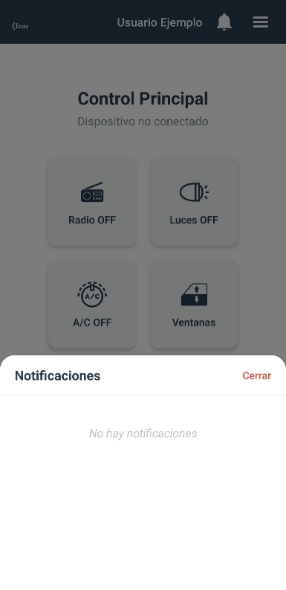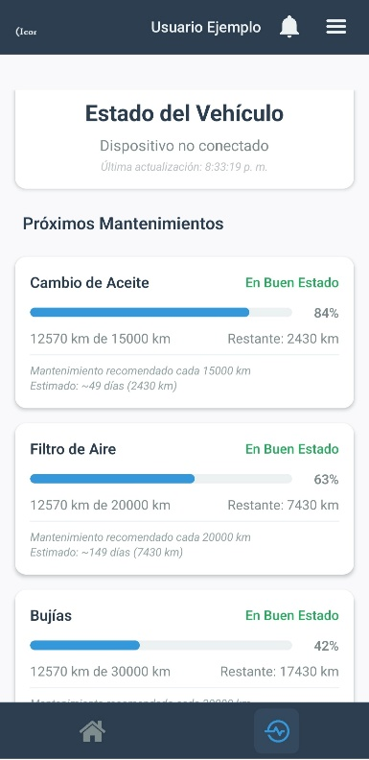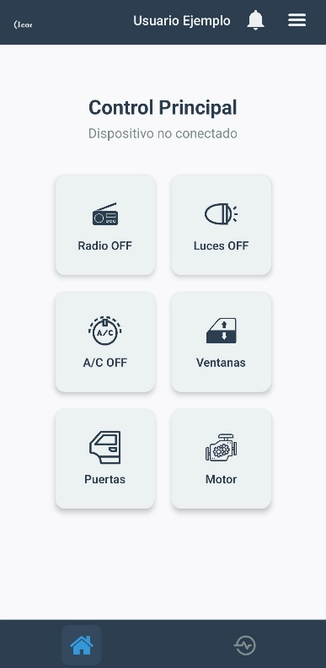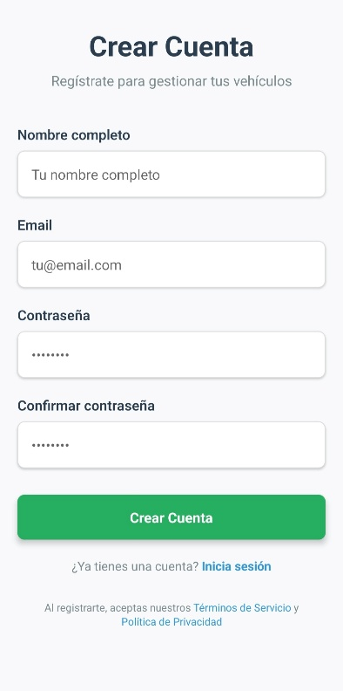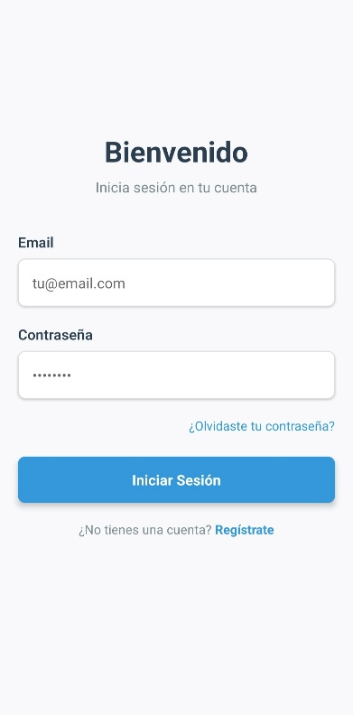  La evidencia muestra los componentes completados hasta el momento: Login, Registro, Menú principal, Menú de estado y notificaciones.  - Firebase:  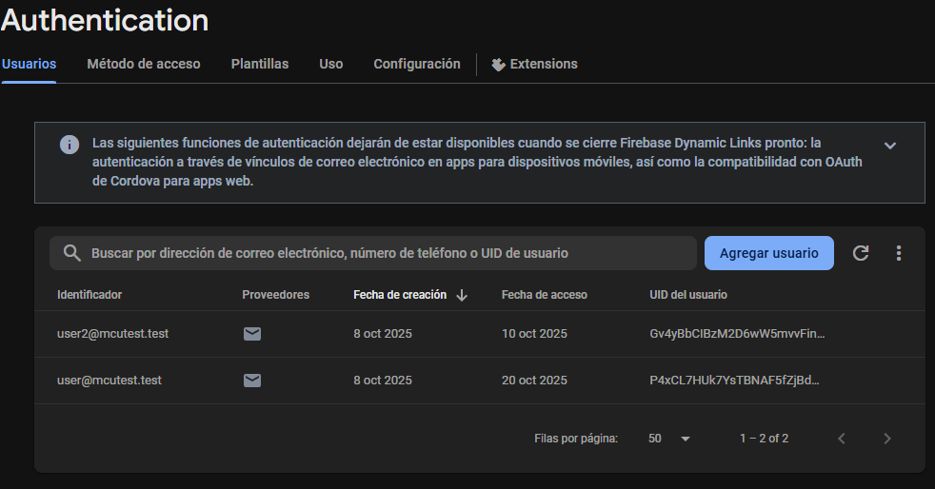  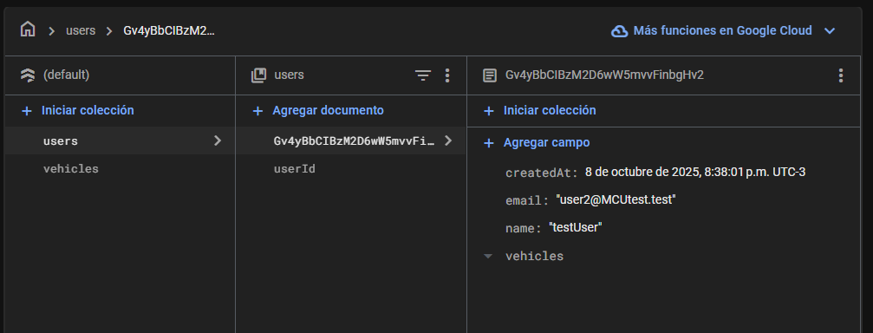  La evidencia muestra la existencia de la base de datos en Firestore, donde se almacenan los usuarios registrados y los vehículos registrados por esos usuarios.  - BigQuery:  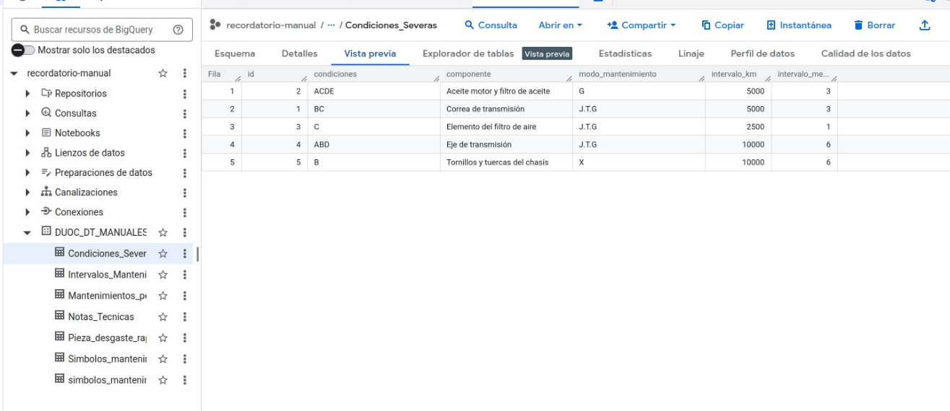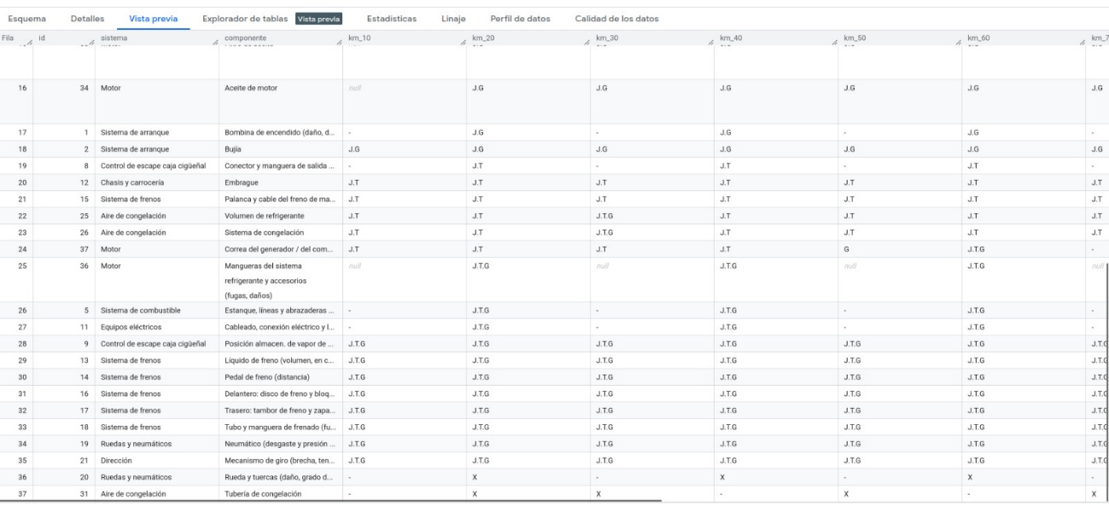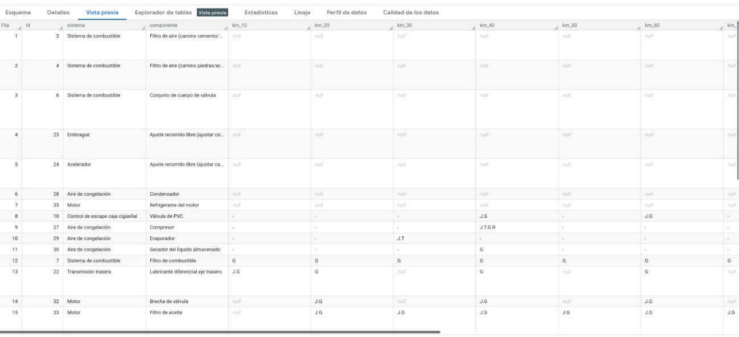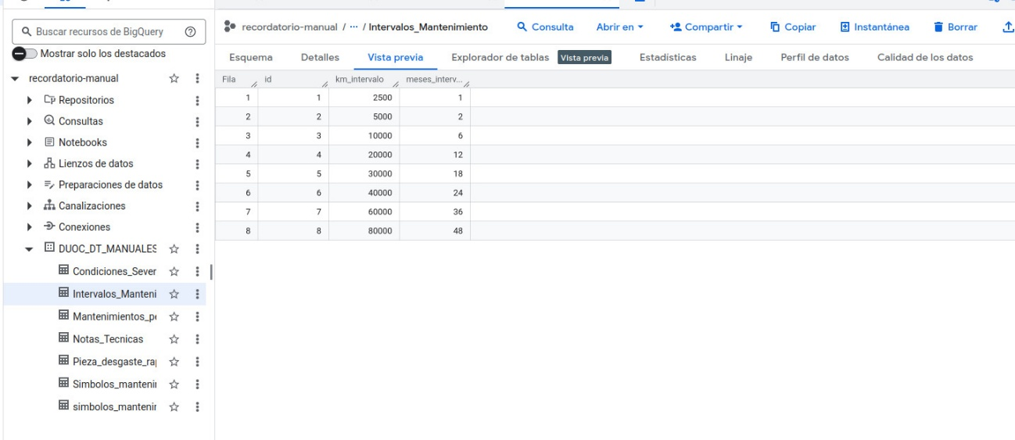  La evidencia muestra la base de datos creada en BigQuery con su información correspondiente de “sistema”, “Componente”, y kilometraje respectivo para mantención.
Plan de Trabajo
Competencia o unidades de competencias | Actividades | Recursos | Duración de la actividad | Responsable | Observaciones | Estado de avance | Ajustes
1.Conocimientos de electrónica y Arduino.  2.Conocimientos de electromecánica.  3.Modelamiento y desarrollo de base de datos  4.Desarrollo de aplicaciones móviles | 1. Desarrollar prototipo de conexión con Arduino  2. Desarrollar la Aplicación Móvil  3. Crear base de datos para datos de mantención  4. Crear base de datos para gestión de usuarios  5. Compilar y publicar aplicación móvil  6. Conectar Aplicación móvil con Circuito de Arduino | 1. Kit de electrónica  2. Módulo de Arduino  2. IDE de prog. Móvil  3. React, Typescript, JavaScript.  4. Firebase  5. MSSQL | 1. 5 semanas  2. 6 semanas  3. 5 semanas  4. 1 semana  5. 1 Semana  6. 2 Semanas | 1. Miguel Mercado  2. José Cedeño  3. Miguel Mercado  4. José Cedeño  5. José Cedeño  6. Miguel Mercado y José Cedeño | 1. Complicaciones con las señales del cableado  2. Complicaciones con errores durante el desarrollo de la App.  3. Dificultades de integración de datos, dificultades para conseguir acceso en la nube.  4. Facilidad para gestionar datos en Firebase  5. Facilidad del proceso de compilación, dificultades con posibles incompatibilidades.  6. Complejidad técnica para integrar ambos sistemas. | 1. En curso.  2. En curso.  3. No Iniciado.  4. En curso.  5. No Iniciado.  6. No Iniciado. | 1. Prototipado de circuito de Arduino será únicamente con un kit de cierre centralizado de puertas como prueba.  2. Cambiado el IDE de VS Code a WebStorm, para una mejor especialización con el desarrollo de la App móvil.

2. Monitoreo del Plan de Trabajo
Examina cuidadosamente tu plan de trabajo, enfocándote especialmente en la columna de estado de avance y ajustes.

3. Ajustes a partir del monitoreo
Profundiza en las observaciones de tu plan de trabajo. Analiza las actividades planificadas y señala qué aspectos facilitaron u obstaculizaron la ejecución del plan. Plantea cómo abordaste y/o abordarás los obstáculos. Por último, señala los ajustes que realizaste al plan de trabajo a partir de este análisis.

Factores que han facilitado y/o dificultado el desarrollo de mi plan de trabajo:
Facilidades: El uso de Firebase como base de datos para los usuarios fue un facilitador clave, debido a sus procesos ya predefinidos para autenticación y servicios gratuitos aptos para la magnitud del proyecto.
Dificultades: El dominio del lenguaje de React no era suficiente en un principio para entender el código, lo que supuso dificultades para avanzar en el desarrollo de la App. Para resolver esto, se tuvieron que hacer capacitaciones mediante documentaciones oficiales y análisis de ejemplos respecto al uso de sintáxis.

Actividades ajustadas o eliminadas:

- Para efectos de una entrega funcional y más práctica del proyecto, se limitaron las funciones que podría gestionar Arduino: Lo que en un principio era gestionar diversas funciones como la calefacción, la radio, persianas de las puertas, etc. Pasó a ser exclusivamente el cierre centralizado de las puertas, para un mejor control y demostración del producto final.
- El IDE de Visual Studio Code en el cual se desarrollaba la Aplicación móvil, fue cambiado al IDE WebStorm, de JetBrains, debido a sus librerías más especializadas y sus herramientas más enfocadas en la compilación de proyectos que usan React, que Visual Studio Code originalmente no tenía.

Actividades que no has iniciado o están retrasadas:
De momento, todas las actividades siguen dentro de sus plazos preestablecidos. En cuanto a aquellas actividades pendientes por iniciar, se trata de aquellas que dependen estrictamente de la finalización de las que actualmente siguen en curso, por lo cual, es pertinente terminar las actuales antes de empezar nuevas.

En caso de que el Proyecto APT sea grupal, en esta columna deben indicar el nombre de los responsables de cada tarea o actividad. Esto posteriormente permitirá diferenciar la evaluación por cada integrante.

